**新 书 推 荐**

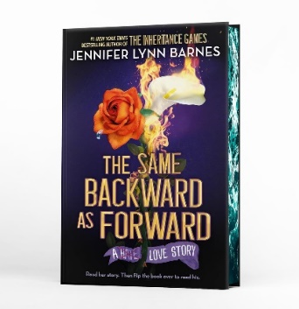

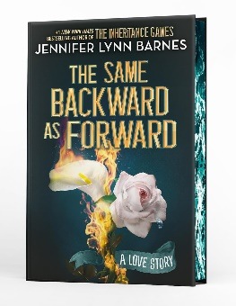**中文书名：《向前亦如向后》**

**英文书名：THE SAME BACKWARD AS FORWARD**

**作 者：Jennifer Lynn Barnes**

**出 版 社：Penguin**

**代理公司：Curtis Brown US/Winney**

**页 数：352页**

**出版时间：2025年11月**

**代理地区：中国大陆、台湾**

**审读资料：电子稿**

**类 型：青春文学**

**版权已授：法国、波兰、葡萄牙、俄罗斯**

**《纽约时报》畅销书排行榜第一名的作家詹妮弗・林恩・巴恩斯将推出一本新书，关于一个命运多舛、从冤家到恋人的悲剧爱情故事，该书将于今年11月出版。**

**书中包含了故事的两个视角。当你读完汉娜视角的故事后，把书倒过来，就能接着读托比视角的故事，这样整本书就真的做到了……向前亦如向后。**

**内容简介：**

《纽约时报》畅销书排行榜第一名的作家詹妮弗・林恩・巴恩斯，带来了一个命运多舛、从冤家到恋人的悲剧爱情故事，绝无仅有！先读一读女主角视角的故事，然后将书翻转过来，透过男主角的视角重新感受他们的爱情。这本精心设计的精装小说，既可以正着读，也能反着读。

汉娜・鲁尼（Hannah Rooney）深谙如何让自己不引人注目。20岁的她总是低调行事，却又时刻保持警惕。到目前为止，她成功地避免了卷入自己声名狼藉的犯罪家族事务中。汉娜的生活就像在倒计时，她一边在护理学校打发时间，一边等待心爱的妹妹凯莉（Kaylie）年满18岁，这样她就能带着妹妹远远地离开罗卡韦・沃奇（Rockaway Watch），开始全新的生活。

托拜厄斯・霍桑二世（Tobias Hawthorne II）一举一动都尽显他作为一名有权有势的继承人的派头。作为美国最富有的人之一的独子，对他而言，没有什么是可望而不可及的。然而，在他轮廓分明的脸颊和玩世不恭的态度背后，隐藏着一堆致命的秘密，以及一股足以将他所经之处的一切都烧毁的怒火。

在一个悲剧性的暴风雨之夜，他们的人生轨迹发生了碰撞。一场纵火案加上自然灾害，导致凯莉和另外两人丧生，托比也命悬一线，而且失去了关于自己身份的记忆。把托比从海里救上来的渔夫请求汉娜帮忙挽救这个她认定是夺走妹妹生命的人。被仇恨蒙蔽的汉娜下定决心，要违背托比求死的意愿，让他活下去。他本应是她最不该产生感情的人，而她却是他恢复意识后记住的第一个人。

有些事情不该发生——而有些事情却无法阻止。

汉娜视角的故事之前曾作为中篇小说收录在《未知游戏》中。

**作者简介：**

**詹妮弗·林恩·巴恩斯 (Jennifer Lynn Barnes)** 是《纽约时报》（The New York Times）排名第一的畅销书作家，创作了二十多本广受好评的青少年小说，其中包括《继承游戏》系列（*The Inheritance Games*）；《善意的小谎言》（*Little White Lies*）；《致命的小丑闻》（*Deadly Little Scandals*）；《可爱与迷失》（*The Lovely and the Lost*）以及《自然》（*The Naturals*）系列：《自然》、《杀手本能》（*Killer Instinct*）、《全力以赴》（*All In*）、《坏血》（*Bad Blood*）和中篇小说《十二》（*Twelve*）。她还是富布赖特学者，拥有心理学、精神病学和认知科学的高级学位。她于 2012 年获得耶鲁大学博士学位，目前是俄克拉荷马大学心理学和专业写作教授。

**感谢您的阅读！**

**请将反馈信息发至：版权负责人**

Email：[Rights@nurnberg.com.cn](mailto:Rights@nurnberg.com.cn)

安德鲁·纳伯格联合国际有限公司北京代表处

北京市海淀区中关村大街[在地图中查看](javascript:;)甲59号中国人民大学文化大厦1705室, 邮编：100872

电话：010-82504106,   传真：010-82504200

公司网址：[http://www.nurnberg.com.cn](http://www.nurnberg.com.cn/)

书目下载：<http://www.nurnberg.com.cn/booklist_zh/list.aspx>

书讯浏览：<http://www.nurnberg.com.cn/book/book.aspx>

视频推荐：<http://www.nurnberg.com.cn/video/video.aspx>

豆瓣小站：<http://site.douban.com/110577/>

新浪微博：[安德鲁纳伯格公司的微博_微博 (weibo.com)](https://weibo.com/1877653117/profile?topnav=1&wvr=6)

微信订阅号：ANABJ2002

